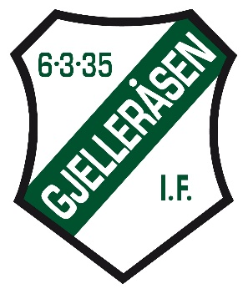
Gjelleråsen turn søker motivert hovedtrener

Gjelleråsen turn er en turngruppe med over 300 medlemmer, og 19 trenere. Vi er en undergruppe i Gjelleråsen Idrettsforening, og har åpne barnepartier i alderen 2-13 år, samt konkurrerer i turn menn, turn kvinner og troppsgymnastikk. Klubbens visjon er å skape mestringsglede for alle, og vi finner verdiene våre i begeistring, inkludering og mangfold. I dag holder vi til i Lahaugmoen næringspark, men vi gleder oss til vår nye turnhall «Slattum hallen» som etter planen skal stå klar høsten 2022.

Gif turn søker en hovedtrener til konkurransegruppen turn Kvinner. Vi søker noen kan bidra med utvikling av gymnaser sammen med resten av vårt trenerteam. Det legges vekt på relevant erfaring innen turn for kvinner, og god kjennskap til turn som idrett. Det vil være muligheter for å få ansvar for andre partier som turngruppa har tilbud for. I arbeidet frem mot ny turnhall vil det kunne åpne seg muligheter for utvikling, flere arbeidsoppgaver og andre arbeidsområder

Hovedtrenerstilling Turn Kvinner.

Arbeidsoppgavene vil være:

- Ansvar for planlegging og gjennomføring av treninger for apparat jenter i samråd med sportslig utvalg og andre trenere.

- Deltakelse på konkurranser og samlinger

- Bidra til kompetansehevning

- Bidra til å skape dyktige trenerteam og god klubbkultur

Kvalifikasjoner:

- Faglig turnkompetanse, fortrinnsvis innen turn kvinner

- Gode egenskaper i sikring og mottak.

- Erfaring fra trenervirksomhet på klubb/forbundsnivå

Personlige egenskaper

- Pedagogisk
- Organisatorisk forståelse
- Gode samarbeidsevner, og evne til arbeide selvstendig
- Inspirerende, engasjerende og motiverende personlighet

Alle våre ansatte arbeider innenfor retningslinjer og regler som gjelder for norsk idrett, samt GIF sine overordnede strategier og handlingsplaner. Det er viktig å beherske et av de skandinaviske språkene godt, eventuelt engelsk. Kvelds- og helgearbeid må påregnes. Lønn etter avtale.

Ønskes ytterligere opplysninger, vennligst ta kontakt med Leder Sportslig Utvalg: Marit Jerpseth tel. 977 59 944 eller styreleder Hege Straumbotn: 916 00 042

Søknad med CV sendes: hege@studiosigdal-jessheim.no

Med vennlig hilsen
Gjelleråsen turn

